EXTRAIT D'ACTE DE NAISSANCE DE

DO TUYET MAI
28/09/1968 15:50

N3_DO_TuyetMai
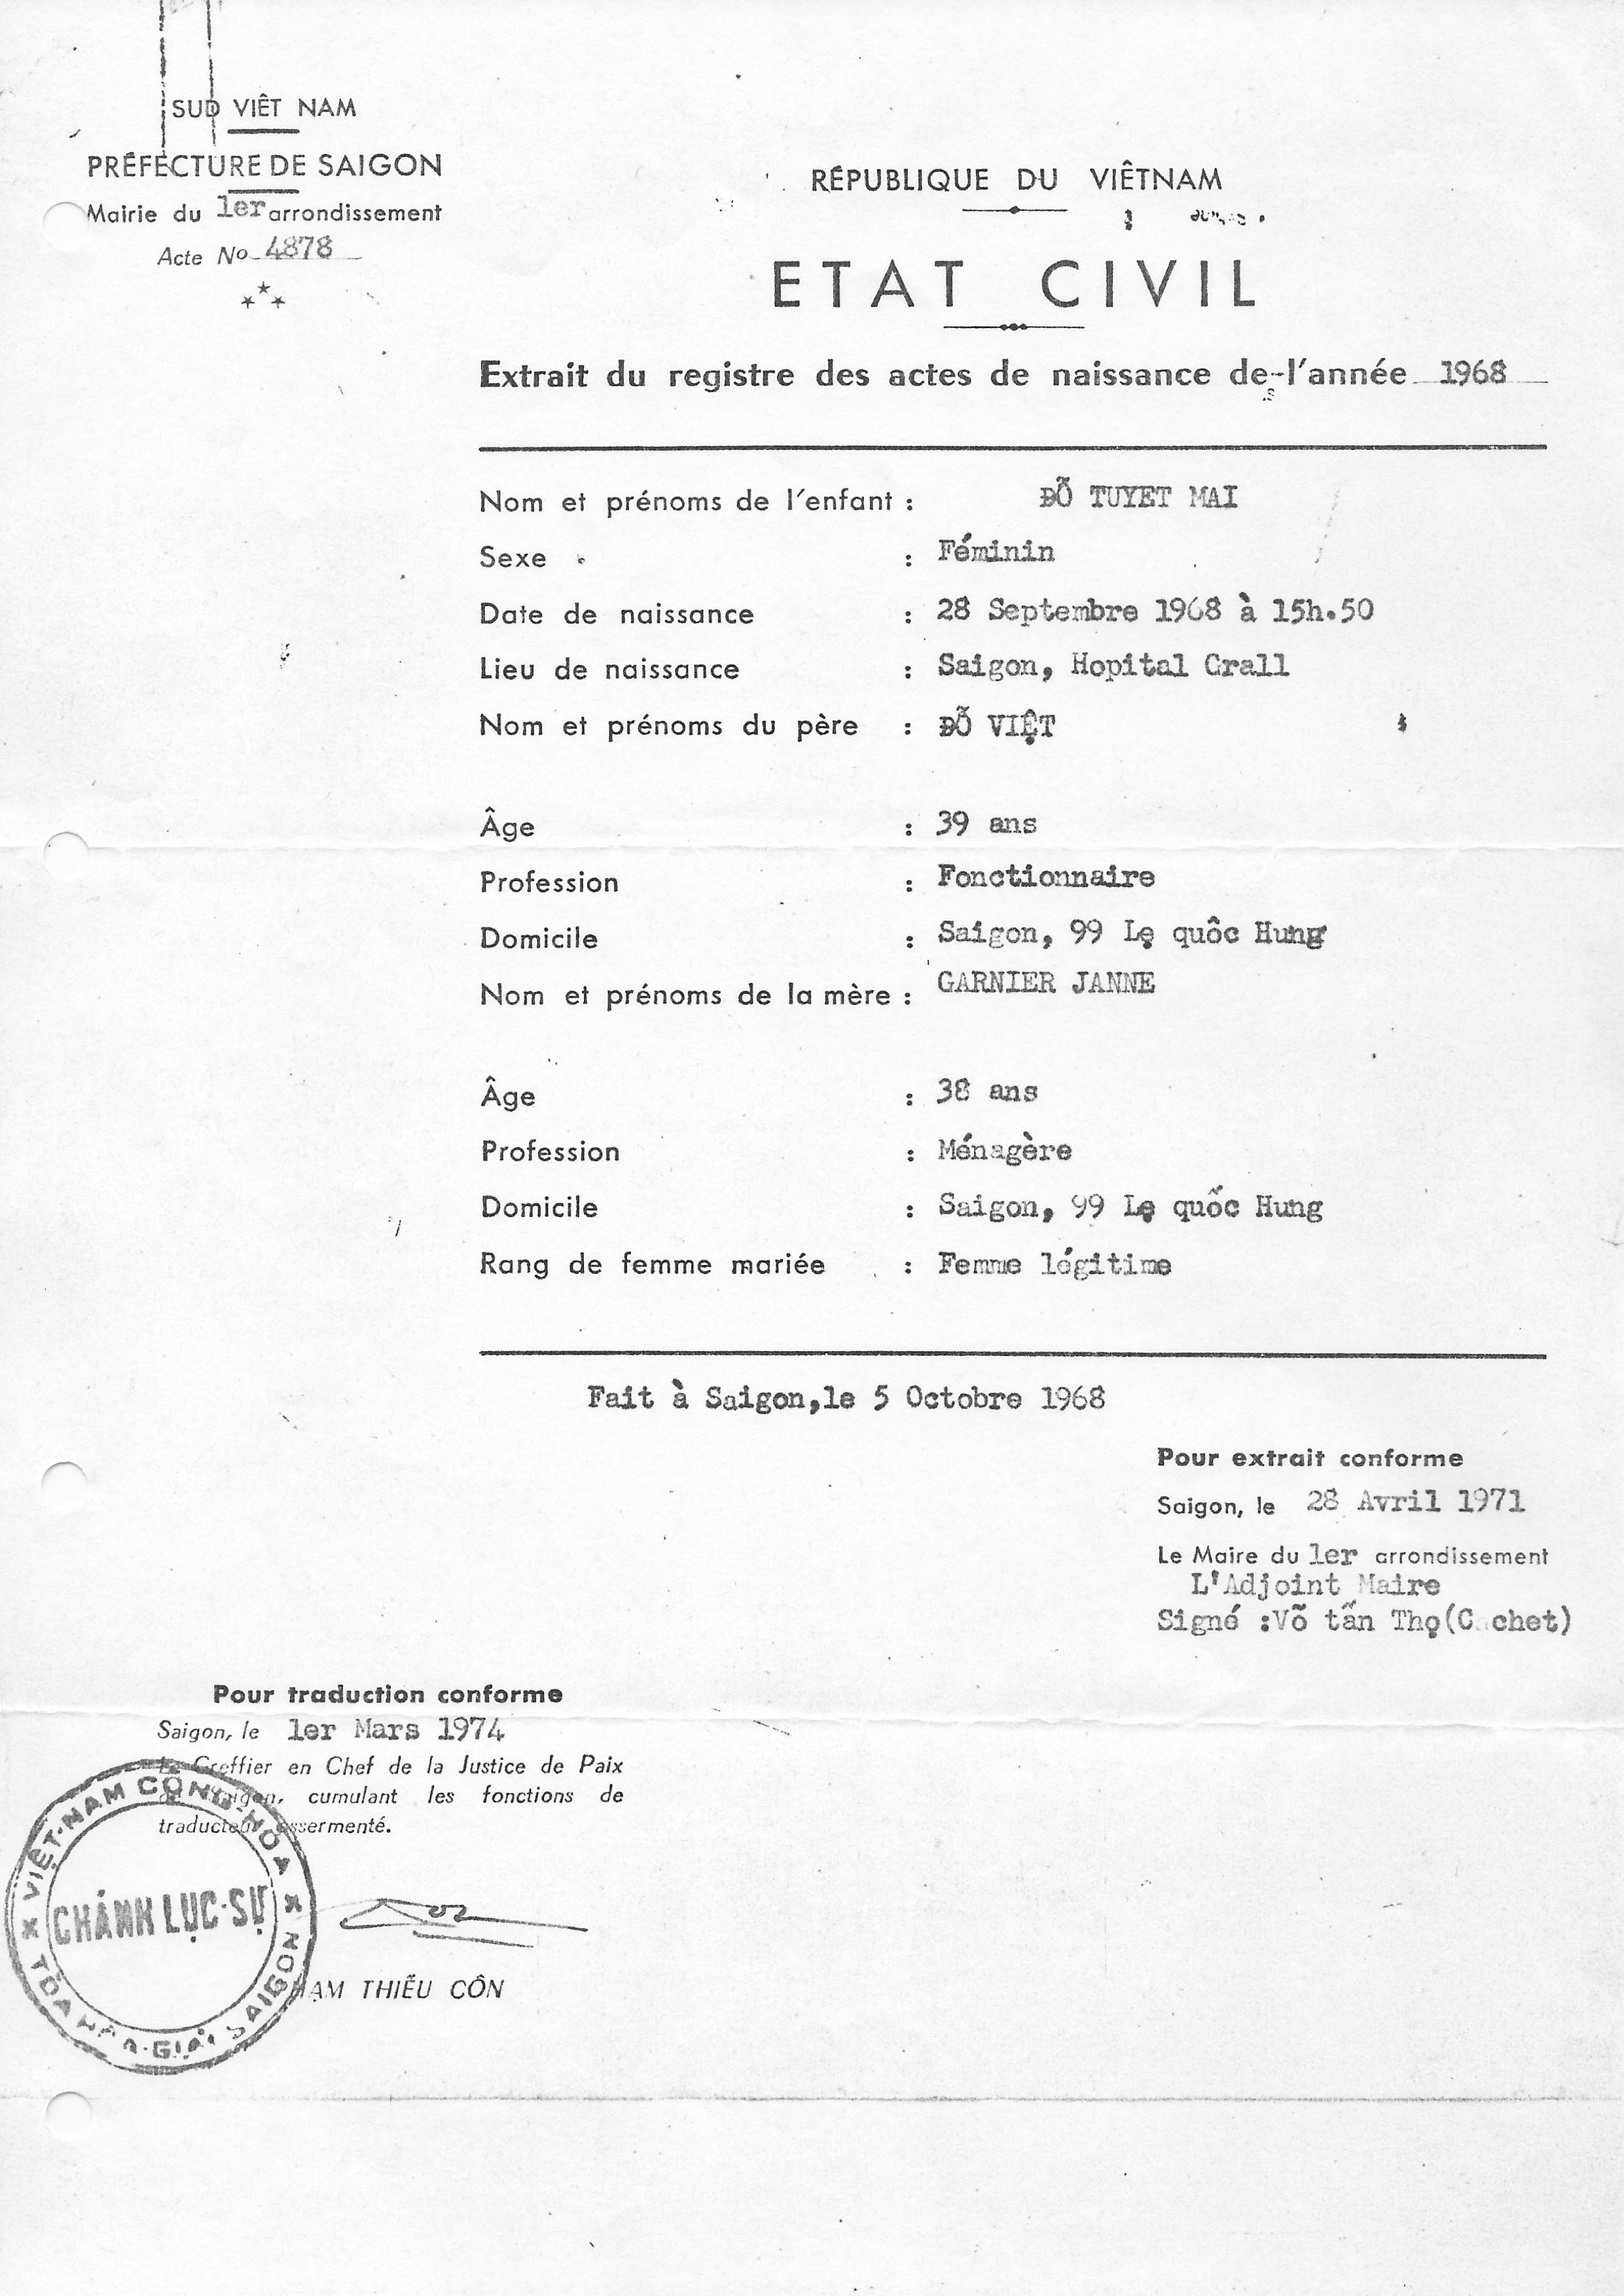
Transcription

N°4878
Extrait du registre des actes de naissance de l'année 1968
Nom et prénoms de l'enfant : Do Tuyet Mai
Sexe : Féminin
Date de Naissance : 28 Septembre 1968 à 15h50
Lieu de Naissance : Saïgon, Hopital Grall
Nom et prénoms du père : Do Viet
Âge : 39 Ans
Profession : Fonctionnaire
Domicile : Saigon, 99 Le Quoc Hung
Nom et prénoms de la mère : GARNIER Janne
Âge : 38 Ans
Profession : Ménagère
Domicile : Saïgon, 99 Le Quoc Hung
Rang de femme mariée : Femme Légitime

Fait à Saigon, le 5 Octobre 1968

